Российская Федерация
Быстроистокское районное Собрание депутатов
Алтайского края
РЕШЕНИЕ

«26» апреля 2013 г № 102

О внесении изменений в решение
Быстроистокского районного собрания
депутатов от 23 марта 2012 года № 14
« Об образовании административной комиссии
при администрации Быстроистокского района
Алтайского края»

В соответствии с Законом Алтайского края от 10.03.2009 года № 12-ЗС « О наделении органов местного самоуправления государственными полномочиями в области создания и функционирования административных комиссий при местных администрациях», в связи с изменением структуры Администрации района, районное Собрание депутатов решило:

1.Вывести из состава административной комиссии Быстроистокского района Кутюкова А.В.- Заместителя председателя административной комиссии, заместителя главы Администрации района.
Проскурякова В.В. – Председателя Административной комиссии, ответственного секретаря комиссии по делам несовершеннолетних и защите их прав.
Кошубаеву Ю.В.- Члена комиссии, главного бухгалтера Территориального центра помощи семье и детям.

2.Включить в состав административной комиссии при Администрации Быстроистокского района
Фаст Юлию Сергеевну- Начальника контрольно правового отдела, в качестве председателя Административной комиссии.
Нуйкина Виталия Александровича- Главного специалиста отдела архитектуры, строительства и ЖКХ, в качестве заместителя Председателя Административной комиссии.
Жукова Алексея Васильевича-Заместителя Начальника отделения полиции МО МВД России « Петропавловский», в качестве члена комиссии.
Дыкину Дарью Сергеевну-Инспектора Администрации района, в качестве члена комиссии.
3. Опубликовать указанное решение в установленном порядке

Глава района 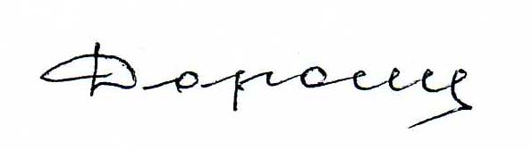 О.Е. Дорошенко

